Buildings of the future, today
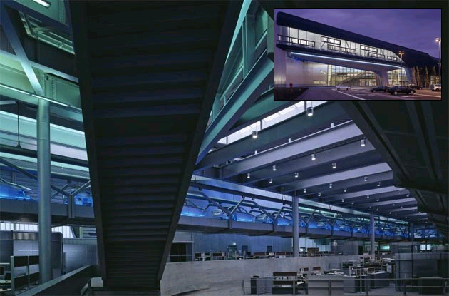BMW Central Building: This 40,000 square metre building forms the hub of a massive BMW car plant in Leipzig, Germany. The node links up three production buildings, and houses 5,000 staff who produce around 650 cars every day. Designed by Iraqi-born architect Zaha Hadid, it cost $1.5bn to build.

21st century architecture is creating some of the most complex, hi-tech buildings in history. We take a tour through some of the most interesting
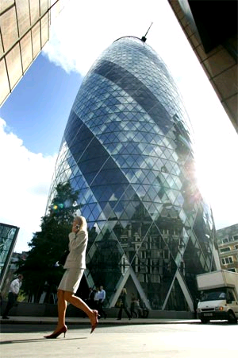
30 St Mary Axe: Better known as the Gherkin to locals, this Norman Foster design has quickly become part of the London skyline. Its energy-saving techniques - including natural ventilation and insulation created by huge shafts that run up and down the 41 floors - make it highly efficient, using around half the energy a typical tower would consume.

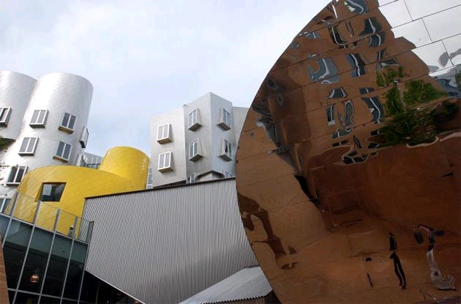
Stata Center: Iconic architect Frank Gehry was employed to build this, a modern centrepiece to the campus of the Massachussets Institute of Technology. Full of angles and empty spaces, the building appears to be collapsing into itself before reaching up into two independent towers. And if the building itself isn't advanced enough for you, then look inside: it is home to the university's Computer Science and Artificial Intelligence Lab.

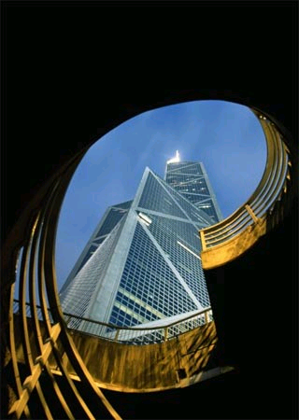
Bank of China: This 1,034 foot tall tower is instantly recognisable in Hong Kong for its sloping roof. At the lower levels the building is rectangular, before switching to a triangular shape as it stretches upwards. Designed by IM Pei, the structure boasts an award-winning sustainability programme and environmentally-friendly operation.

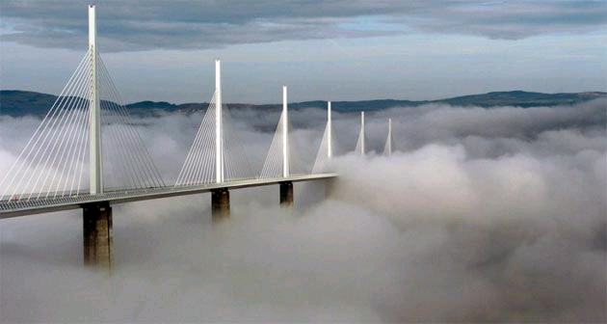
Millau viaduct: This awe-inspiring bridge, which crosses the Tarn valley in southern France, uses a series of pylons - each as tall as the Eiffel Tower. Another Norman Foster design, the viaduct broke a series of records and is the tallest vehicle bridge in the world

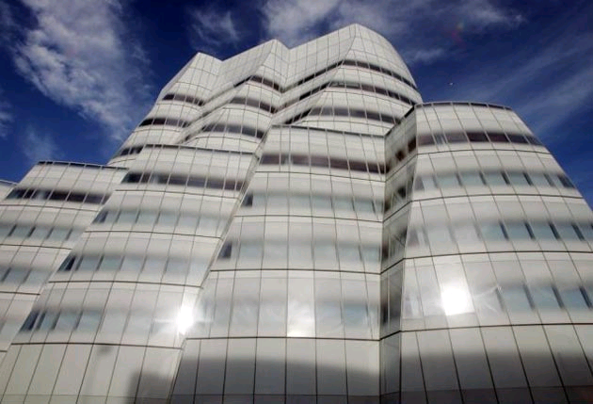

InterActive Corp: Frank Gehry is best known for swooping metallic structures such as the Guggenheim Museum in Bilbao - but his latest creation is one of his most technically advanced. Housing the offices of IAC, a large web conglomerate, the outside is made entirely of glass - a decision which required "cold bending" of huge panes, sometimes up to a 150 degree angle.

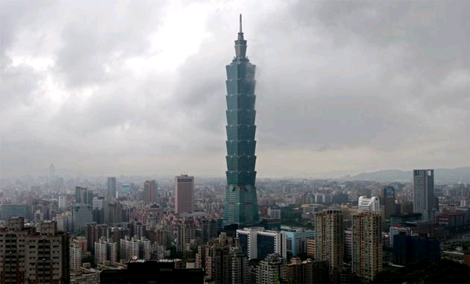
Taipei 101: The 101-storey green giant in Taiwan is decked out with hi-tech baubles: fibre-optic and satellite net connections and the world's fastest lifts (they shoot up at 37 miles per hour). But perhaps most impressive is the 660 tonne ball of steel that hangs down inside the building from the 92nd floor. The mass damper, which hangs on a pendulum, is built to steady the building in extreme winds.

aneeshtan@gmail.com
www.tarjome.org

بناهاي نسل آينده، در عصر حاضر

1. ساختمان مركزي BMW

اين بناي 40,000 مترمكعبي، مركز فعاليت كارخانه اي عظيم از اتومبيل BMW در لايپزيك (Leipzig) آلمان را تشكيل مي دهد كه سه ساختمان توليد را به يكديگر متصل مي كند و پرسنلي كه حدود 650 اتومبيل در روز توليد مي كنند را در خود جاي مي دهد. بناي مذكور توسط زاها حديد (Zaha Hadid) معمار متولد عراق طراحي شده و براي ساخت هزينه اي معادل 1.5 ميليارد دلار را متحمل شده است.

معماري قرن 21 در حال خلق برخي از پيچيده ترين بناها بهمراه تكنولوژي پيشرفته در تاريخ است. حال نگاهي به برخي از جالب ترين آنها مي اندازيم.

2. سنت ماري اگز 30 (30 Saint Mary Axe)

كه به نام محلي گركين (Gherkin) شهرت بيشتري دارد. اين طراحي نورمن فاستر(Norman Foster) به سرعت در قسمتي از آسمان لندن قد بر افراشت. فناوري هاي ذخيره انرژي آن- شامل تهويه و عايق كاري طبيعي كه توسط ميله هاي ستوني بزرگي در41 طبقه به بالا و پايين كشيده شده اند- با مصرف تقريبا نصف انرژي كه يك برج معمولي ممكن است استفاده كند، آن را كاملا كارامد مي سازد.

3. مركز Stata

تبديل اين بنا به نقطه مركزي مدرني در محوطه انستيتو تكنولوژي ماساچوست را، معمار مجسمه فرانك جري(Frank Jehry) عهده دار شد. با وجود زواياي بسيار و فضاهاي خالي، اينگونه مي نمايد كه گويي قبل از اتمام دو برج مجزا، ساختمان در حال فروپاشي بر روي خود است. اگر خود بنا به تنهايي برايتان پيشرفته نيست، نگاهي به درون آن بيندازيد؛ اين ساختمان سر پناهي است براي آزمايشگاه علوم كامپيوتر و هوش مصنوعي.

4. بانك چين

اين برج 1,034 فوتي (315.163 متر) بدليل سقف شيب دار خود، بلا فاصله در هونگ كونگ قابل تشخيص خواهد بود. قبل از تغيير به شكل مثلثي همانطور كه به طرف بالا امتداد مي يابد، در سطوح پايين تر ساختمان به شكل مستطيل است. ساختاري كه توسط آي ام پي(IM Pei) طراحي شده با بردن جايزه تحمل پذيري وعملياتي كه با محيط رابطه اي دوستانه دارد، به خود مي بالد.

5. پل دره اي ميلا(Millau)

در اين پل هولناك كه از دره تارن (Tarn) در جنوب فرانسه مي گذرد، شاه تيرهايي -هر يك به بلندي برج ايفل- استفاده شده است. اين پل دره اي كه طرح ديگري از نورمن فاستر (Norman Foster) مي باشد، توانست برخي ركورد ها را درهم شكند و درجهان بعنوان بزرگترين پلي شناخته شود كه خودروها مي توانند روي آن تردد كنند.

6. شركت اينتر اكتيو(InterActive Corp)

بيشترين شهرت فرانك گري(Frank Gehry) بابت سازه هاي فلزي همچون موزه گاگن هيم (Guggenheim) در بيل بائو مي باشد؛ اما جديد ترين خلق وي يكي از پيشرفته ترين آثارش از لحاظ تكنولوژي به شمار مي آيد. اين بنا با شبكه گسترده اي از سنگ كونگلومرا و نماي بيروني كه كاملا از شيشه تشكيل شده – طرحي كه لزوم "خميدگي سرد"(cold bending) در شيشه هاي بزرگ حتي گاهي تا زاويه 150 درجه را در بر دارد- دفاتر را در هر حالتي در خود جاي مي دهد.

7. تايپه 101 (Taipei)

غول سبز 101 طبقه در تايوان به طرز پيشرفته اي با اجسام زيبا و جذاب آراسته شده است؛ فيبر نوري، شبكه اتصالات ماهواره اي، و سريعترين آسانسورهاي دنيا – كه با سرعت 37 مايل (تقريبا 60 كيلومتر) در ساعت به طرف با لا حركت مي كنند- از ويژگي اي آن به شمار مي رود. اما شايد پر ابهت ترين بخش آن 660 تن فولادي باشد كه در داخل ساختمان از طبقه 92 به سمت پايين آويزان است. متعادل كننده متمركزي كه روي آونگ يا شاغول آويزان است بدين دليل تعبيه شده كه از بنا در مقابل بادهاي شديد محافظت كند.

